附件5：
西安音乐学院2022年硕士研究生线上远程复试
操作手册

一、“云易考”APP操作手册
（一）考前须知
1.135101音乐（音乐教育、键盘乐器演奏、管弦乐器演奏、中国乐器演奏、声乐演唱、现代音乐表演）的专业考试，采取“云易考”线上视频考试方式进行。
2.考试前安装最新版本的“云易考”APP，保持手机电量充足，对于多科目或考试时间较长的考试，务必准备好电源或移动电源。
3.正式考试时不得录屏、不得截屏、不得投屏、不得锁屏，由此造成的一切后果由考生本人承担。
4.请务必使用手机系统自带的中文标准字体，选择字体大小为标准模式。
5.双机位考试时，需用第二机位扫码并在第一机位确认后，方可进行考试，考试过程中第一机位和第二机位均不得关闭，考试结束后，需先扫码提交第二机位视频，再提交第一机位视频。
6.模拟考试不限次数，正式考试前务必至少进行过一次模拟考试，熟悉“云易考”APP操作流程和考试流程，以免影响正式考试。
7.正式考试时，必须在考试规定时间内上传各个考试视频。考试视频点击提交后，需要一直关注上传进度，不得退出程序，如遇网络不稳定中断上传，建议切换网络，重新上传，直至视频上传成功。
8.提前架设好第一机位和第二机位，考试过程中，务必将手机支架放至适当位置，支架调到合理高度，手机调试至合适的录制角度，提前固定好最佳拍摄点，确保双机位考生和考试画面同时在拍摄范围内，以便高效利用考试时间。
9.全部视频上传成功前，不得使用手机管家清理手机内存、垃圾数据，考试时间结束后48小时内不得卸载APP。
（二）考前准备
准备事项 | 操作手机
软件安装 | 考试要求全部使用双机位录制，考生需准备两台手机，且两台手机均须下载安装“云易考”APP。苹果手机使用APP Store搜索并下载“云易考”APP；安卓手机扫描下方二维码，下载并安装“云易考”APP。安装时请授权允许云易考使用手机的摄像头、麦克风、扬声器、存储空间、网络等权限，确保能够正常考试。  为保障考试视频拍摄效果，建议考生使用ios12、android 7.0及以上近两年主流品牌机型。不得使用平板电脑、电脑等设备。
手机存储 | 考试前务必确保手机存储空间充足，至少有5G的剩余存储空间。如有多个科目的考试，建议至少有10G的剩余存储空间，考试时间越长，需预留的空间越多。
手机设置 | 退出并关闭其他应用，将手机调至飞行模式或是设置呼叫转移。  苹果手机禁用夜间模式和静音模式。
考试环境 | 为保证考试过程不受干扰，建议考生准备安静且背景单一的场所，注意避免或减小风声、无关人员说话声、手机铃声等相关杂音，保证光线充足，确保拍摄视频画面清晰。
其他设置 | 将媒体音量开至最大，保障网络信号稳定。
机位准备 | 提前架设好主机和第二机位，部分专业在考试系统中有示范视频或图片，考生可按示范要求进行机位摆放，凡未做特别规定的，第一机位摆放在考生正前方，第二机位摆放在考生右侧后方。

（安卓手机请使用浏览器扫描此二维码下载并安装“云易考”APP）

（三）考试流程
序号 | 考试手机 | 第二机位(监考)
1 | 打开下载的最新版云易考APP，不需要扫码登录，点击下方“切换登录方式”，进入“考生登录”界面，输入考生姓名及身份证号码登录即可
2 |  | APP首页点击【第二机位扫码】扫描主考手机上的二维码开启第二机位录制
3 |  | 第二机位固定至考生右侧后方的支架
5 | 点击【我已准备好考试环境】
6 | 开始人脸识别拍照认证
7 | 正式考试录制，考生有3次录制机会，考生只要有录制满意的视频即可提交，无须使用全部的录制机会。
8 | 正式考试录制结束 | 注：监考录制会自动结束，无需人工干预。
9 | 点击【上传视频】，选择需上传的考试视频，上传前先确认视频是否能够正常播放。
10 | 选择视频后，界面显示监考机位提交视频二维码
11 |  | APP首页点击【第二机位扫码】，扫描第一机位二维码，上传对应的监考视频
12 | 在第一机位确认第二机位视频已经成功上传。  点击上传第一机位视频：第一机位视频提交后将不可更改，如需更提交其他视频，请返回步骤10，重新上传对应的第二机位视频
13 | 专业各科目视频全部上传完成，专业考试结束

（四）机位摆放
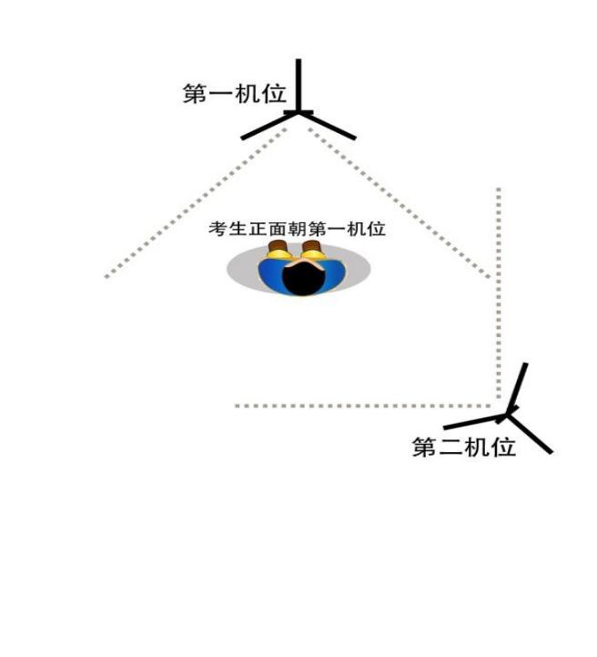
模拟考试/正式考试采用双机位，部分专业在考试系统中有示范视频或第一机位示范图片，考生可按示范要求进行机位摆放，凡未做特别规定的，双机位摆放参考上图。第一机位为主机位，一般位于考生正前方（键盘类乐器位于考生右侧方）；第二机位为辅助监考机位，位于考生左侧后方45度处或者后侧后方45度处。

（五）模拟考试
1.打开下载的最新版云易考APP，不需要扫码登录，点击下方“切换登录方式”，进入“考生登录”界面，输入考生姓名及身份证号码登录即可。
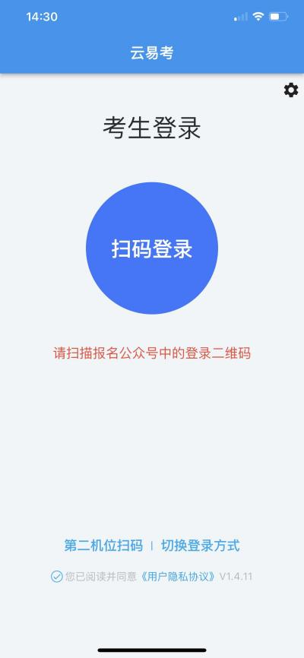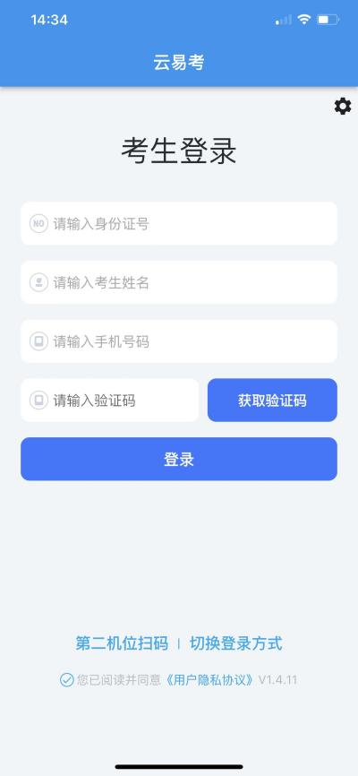
2.登录APP，首页查看相关信息。进入考试界面，查看报考专业下的考试信息。
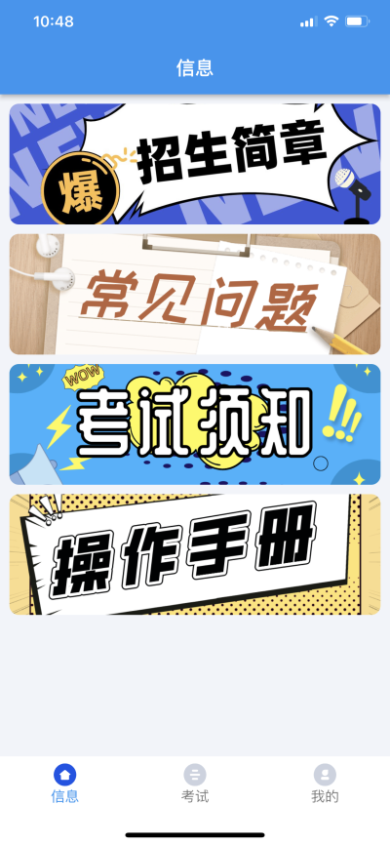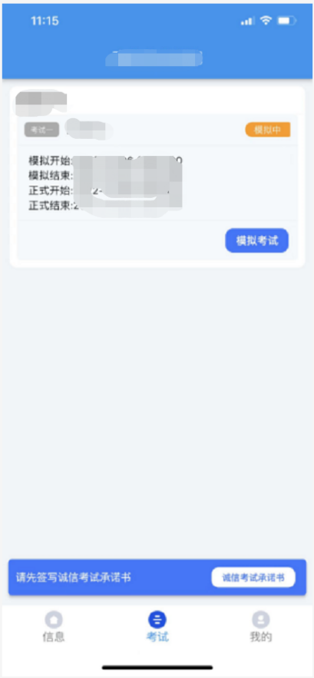
3.点击模拟考试，查看考试须知，考试详情和拍摄要求。部分专业设置了示范视频，可点击查看示范视频。
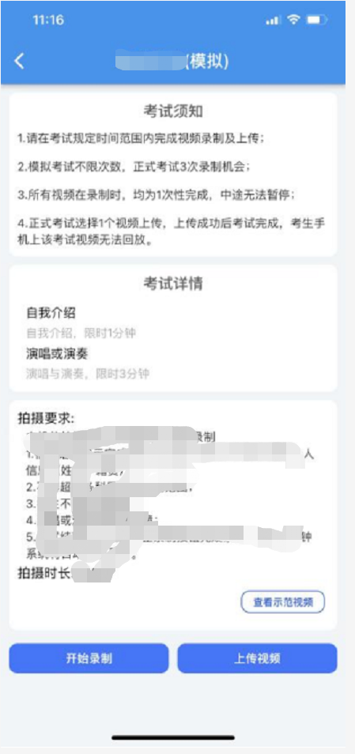
4.点击【开始录制】，使用第二机位扫描第一机位上的二维码，扫码成功后开启录制，将第二机位固定在提前放置好的手机支架上。
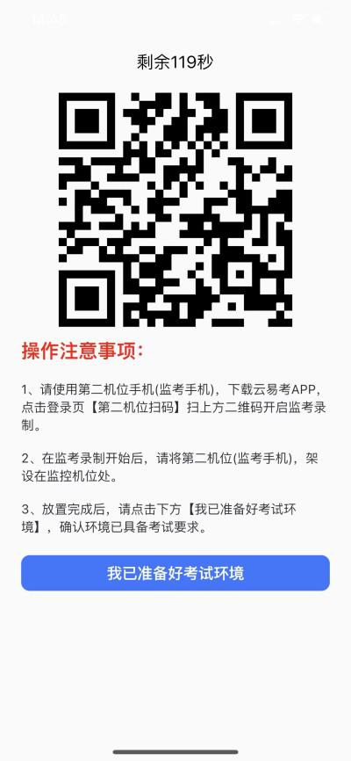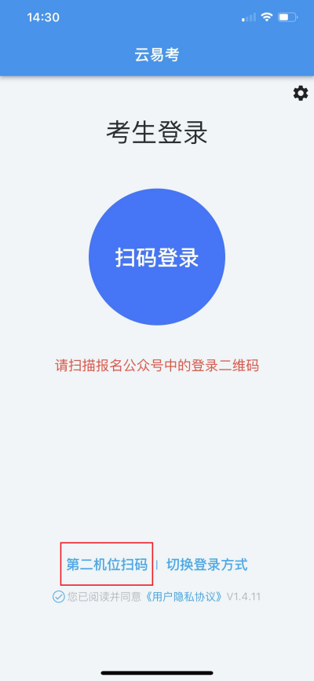
5.第一机位点击【我已准备好考试环境】开始录制。人脸识别拍照认证，人脸在人像框内点击识别按钮，完成人脸拍照后等待考试开始并按要求完成考试。点击停止录制按钮完成录制，超过考试时间系统将自动停止录制。第一机位完成录制后，第二机位自动完成。
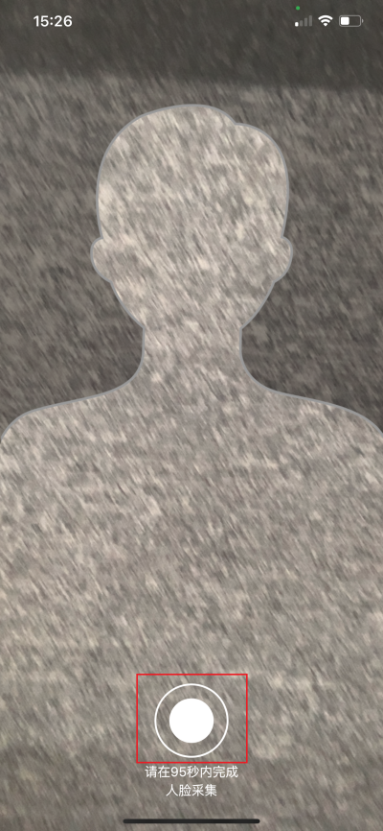
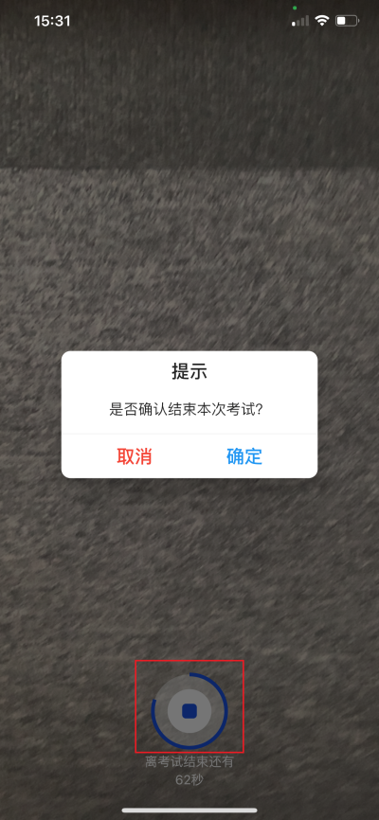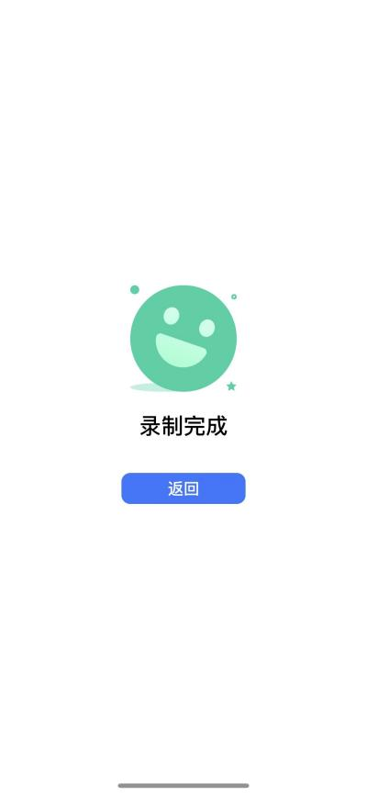
6.视频录制完成后，点击【上传视频】，查看录制的第一机位考试视频，选择后点击【确认上传】。第二机位点击【第二机位扫码】扫描第一机位上二维码，确认上传第二机位（监考）视频。
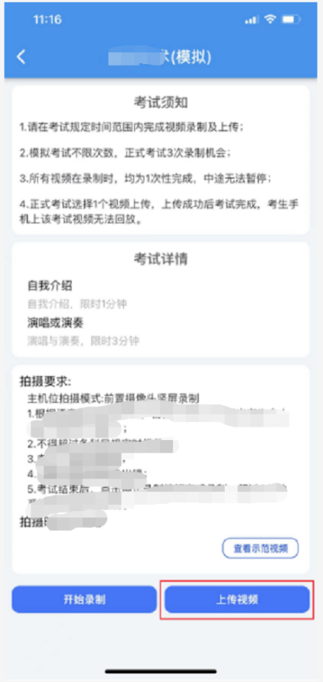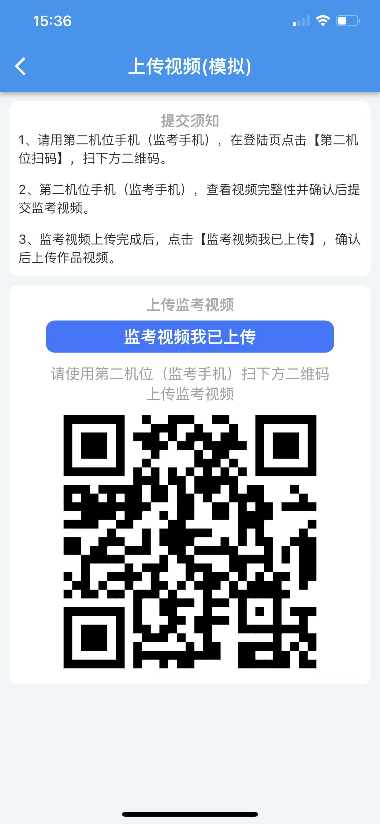
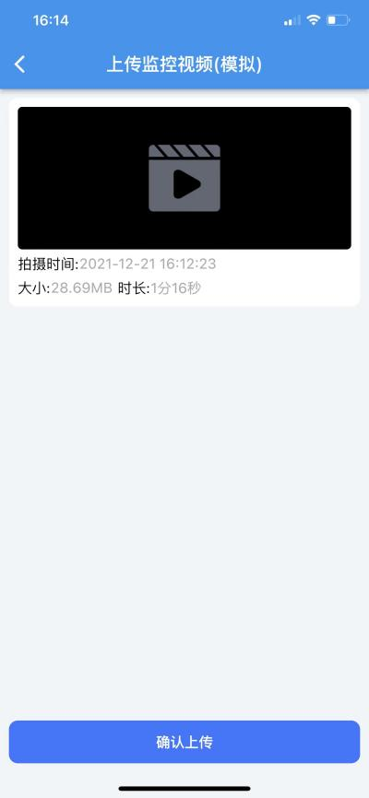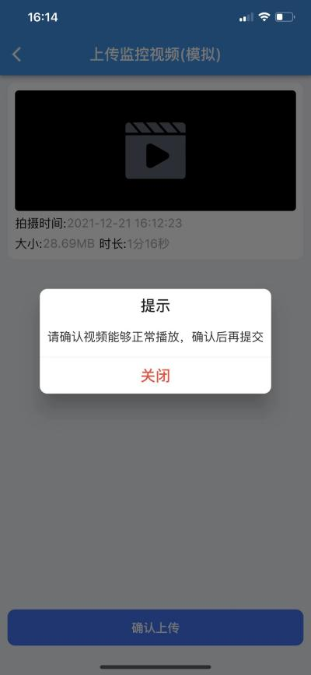
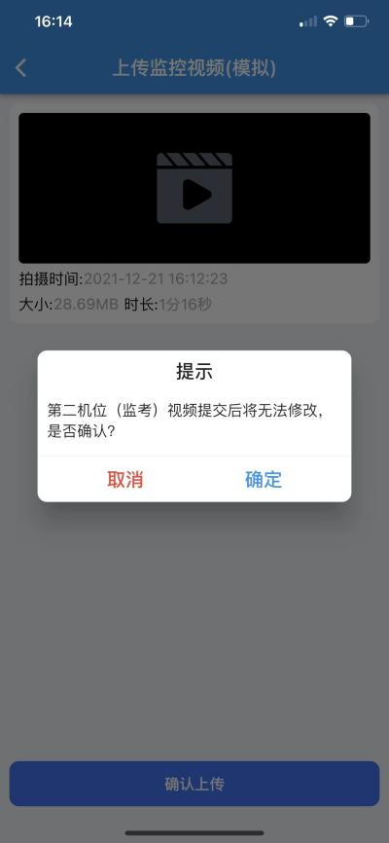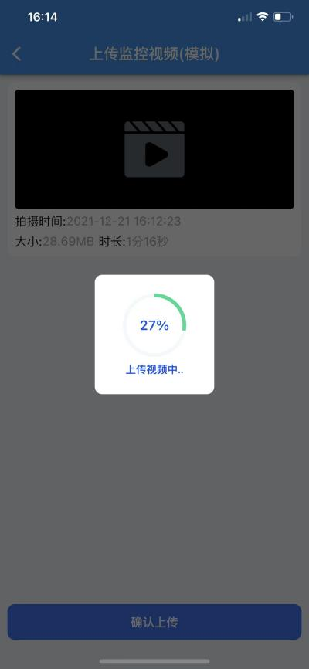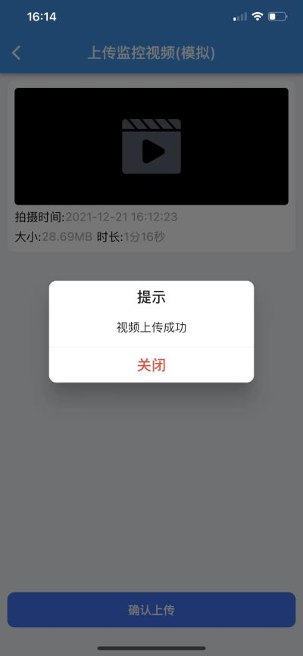
7.第二机位（监考）视频上传完成后，第一机位点击【监考视频我已上传】。点击【确认上传】按钮，确认播放视频内容，确认无误后点击确认上传，等待进度条达到100%完成。
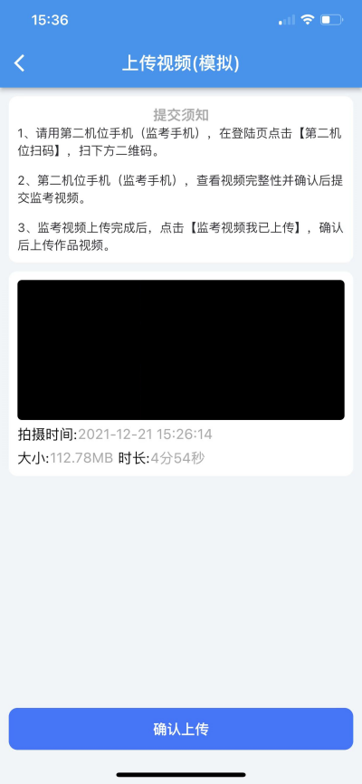
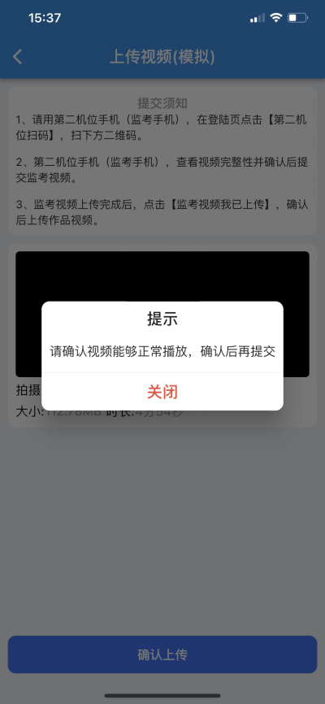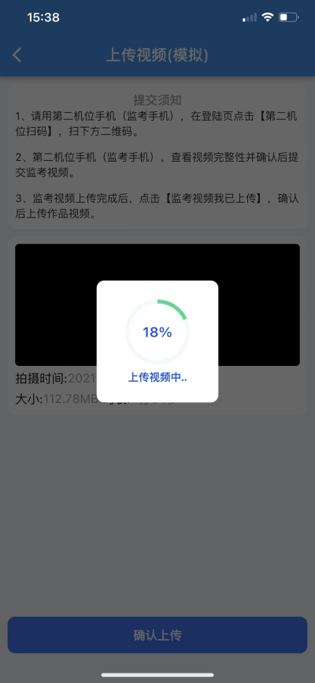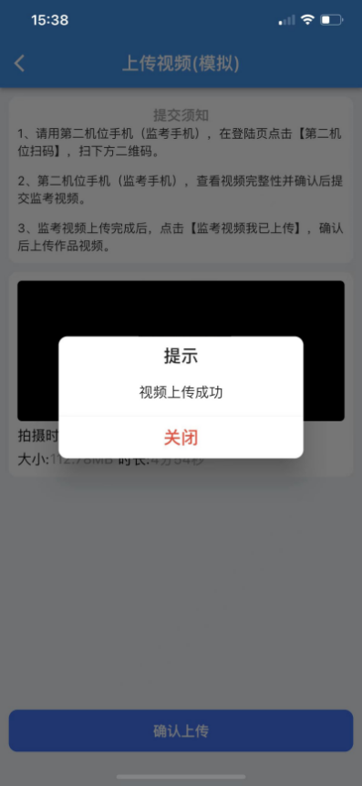

（六）正式考试
1.正式考试前必须签署考试承诺书，认真阅读承诺书内容，知晓本次考试的有关规定及纪律要求，承诺诚信考试。如有违反，导致的一切后果，自愿承担全部责任。在黑色区域签名后保存签名。
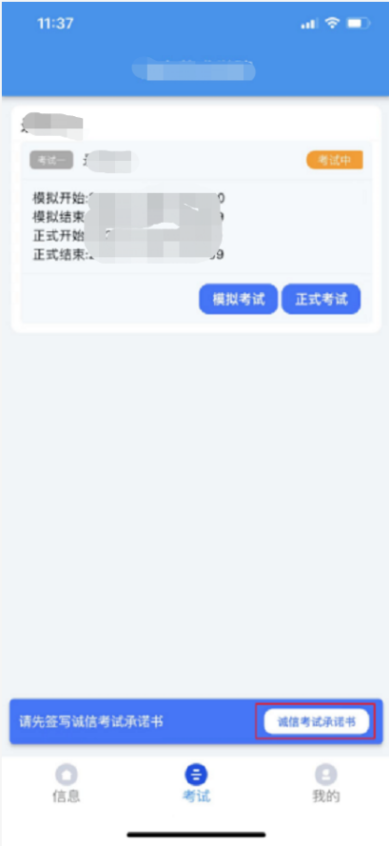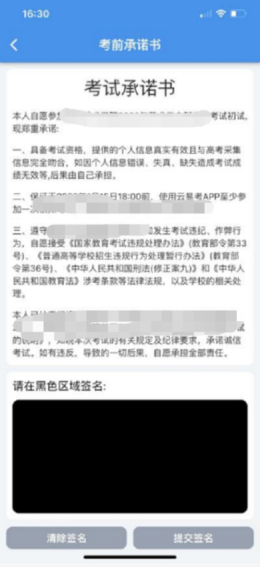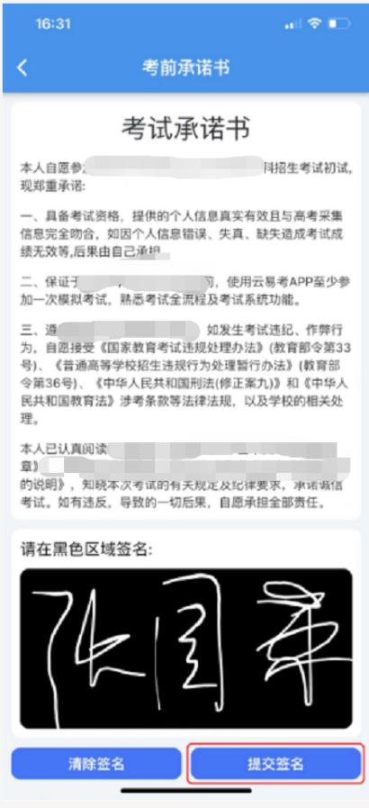
2.每个科目，根据考试内容的不同，考试形式及要求会有差别，考生在参加正式考试前参加至少一次模拟考试。正式考试除考题和录制次数限制外，其他与模拟考试完全一致，有严格的考试时间限制，请在规定的时间内完成考试。
3.模拟考试可提交，但是模拟考试视频不作为评分依据。正式考试考生有3次录制机会，录制按钮上会显示剩余录制次数，只能上传提交一个视频，考生只要有录制满意的视频即可提交，无须使用全部的录制机会。科目录制完毕后，可查看视频，并选择最合适的1个视频在考试时间截止前提交上传作为考试视频。先用第二机位手机扫码上传辅监考机位考试视频，再上传第一机位主监考机位视频。正式考试视频上传完成后不可回放，该科目考试完成。
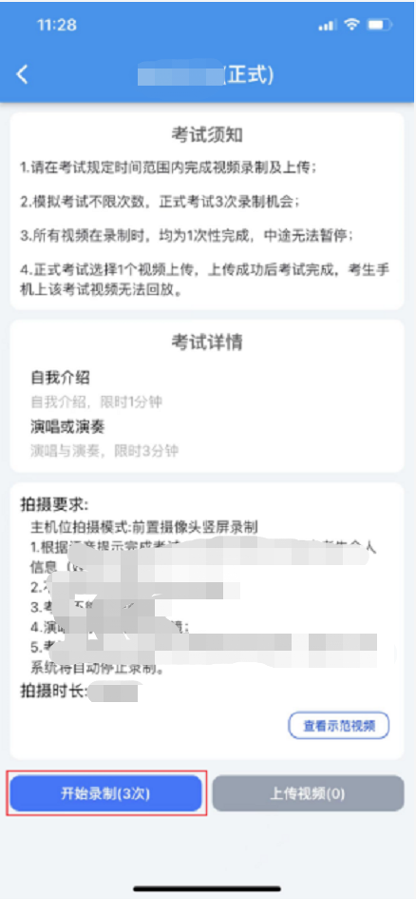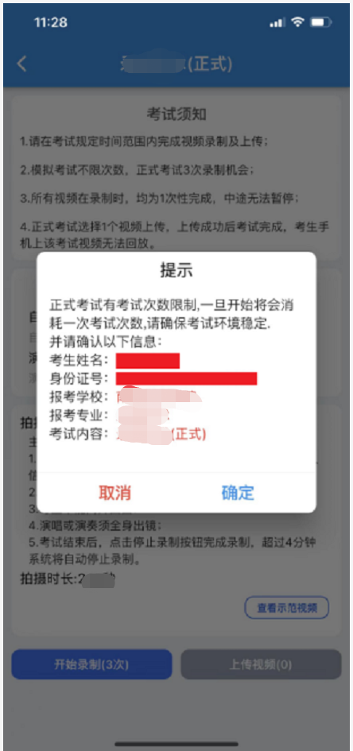
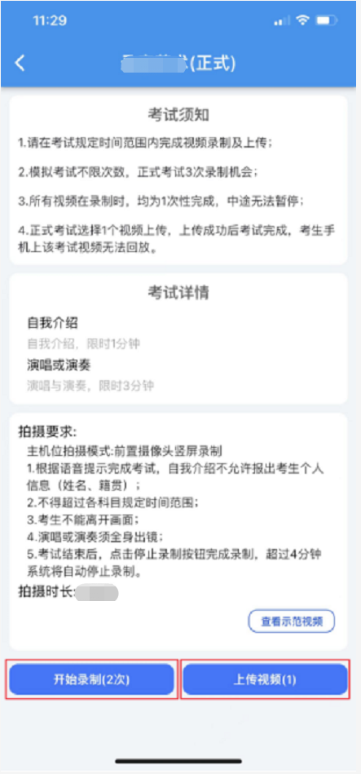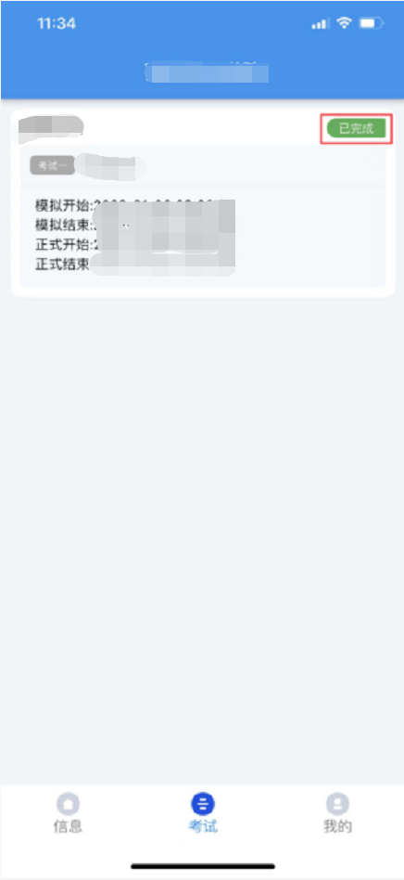

（七）技术服务
APP模拟考试及正式考试期间，如遇技术问题，可进行咨询，技术咨询电话：029-88667077，手机：17354400313，17521173839进行技术咨询。该号码仅提供技术方案支持，如遇忙音，请稍候再拨。

二、“腾讯会议”APP操作手册
（一）考前须知
1.所有专业的笔试考试、综合面试及英语听说能力测试，均采用“腾讯会议”软件平台，双机位进行远程面试及监考的方式进行。
2.考试前安装最新版本的“腾讯会议”软件，保持设备电量充足，对于多科目或考试时间较长的考试，务必准备好电源或移动电源。
3.线上模拟测试及正式考试时不得录屏、不得截屏、不得投屏、不得锁屏，由此造成的一切后果由考生本人承担。
4.请务必使用系统自带的中文标准字体，选择字体大小为标准模式。
5.双机位考试过程中，第一机位和第二机位均不得关闭。
6.正式考试前进行线上模拟测试，具体时间、要求将会在复试工作QQ群内公布，请务必按时参加线上模拟测试，熟悉“腾讯会议”操作流程和考试流程，以免影响正式考试。
7.提前架设好第一机位和第二机位，考试过程中，务必将手机支架放至适当位置，支架调到合理高度，摄像头调试至合适的录制角度，提前固定好最佳拍摄点，确保双机位考生和考试画面同时在拍摄范围内，以便高效利用考试时间。

（二）考生端设备要求
1.线上远程复试采取双机位同步进行。笔试考试中，第一机位要求使用电脑，第二机位使用电脑或手机均可；面试考试中，第一机位与第二机位使用电脑或手机均可。第一机位与第二机位登录“腾讯会议”时，务必使用2个不同的账号登录，同一账号无法同时登录两部设备。
（1）电脑具体要求：
1）无硬性硬件要求，原则上系统能流畅运行，无卡顿即可；
2）提前安装并确定可以正常使用最新版的“腾讯会议”软件；
3）显示器屏幕越大越好，方便看清考题；
4）需自带或配有功能正常的摄像头、麦克风、扬声器；
5）考试当天电脑务必保持接通电源，并关闭屏保、休眠等设置，关闭无关软件，防止出现弹出窗口。
（2）手机具体要求：
1）如果第二机位使用手机，请务必使用本人紧急联系手机以外的其他手机；
2）常见智能手机，务必保持笔试全程电量充足；
3）提前安装并确定可以正常使用最新版的“腾讯会议”软件；
4）考试当天设置为免打扰/勿扰模式、关闭“屏幕方向锁定”功能（打开“自动旋转”功能），关闭无关软件；
5）务必固定设备，以免移动或跌落。
（3）网络要求：宽带速率≥1MB/S，普通宽带网络一般可支持，建议使用网线直连电脑上网方式，避免卡顿掉线。

2.腾讯会议登录及必要设置：必须使用两个不同的账号注册和登录“腾讯会议”，请提前熟悉并掌握“腾讯会议”的各项功能和操作。
3.紧急联系手机：
1）考前务必将报考单位联系人的电话号码保存至该手机。务必使用考生本人的手机，须确保候考及考试期间电量充足、联系畅通。
2）该手机在考试全程须放置于桌面监考可见位置。笔试考试期间，除用于与监考老师紧急联系外，还将用于在笔试结束后 10 分钟内在双机位监控下拍摄试卷照片并提交原图发送至指定邮箱:zhaojiuchu@xacom.edu.cn。
3）请在紧急情况下（考试过程中掉线等）与监考老师联系，候考过程中出现非紧急情况请自行解决或在QQ群中咨询。

（二）操作流程
1.电脑进入腾讯会议（第一机位示例）
①注册或登录账号（第一机位与第二机位请使用不同账号登录）
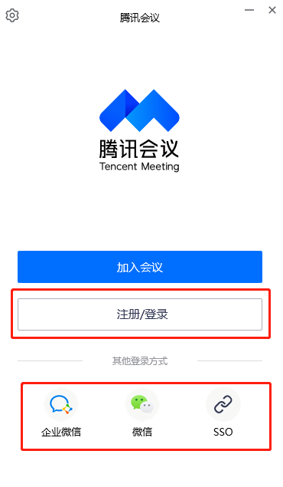
②点击加入会议，输入会议号，姓名填写“准考证号+考生姓名”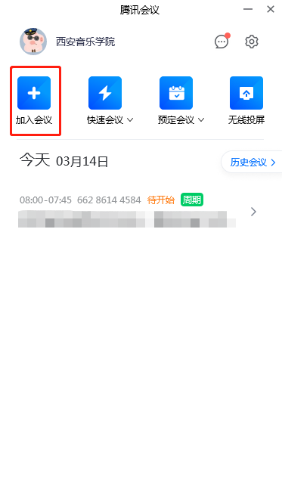
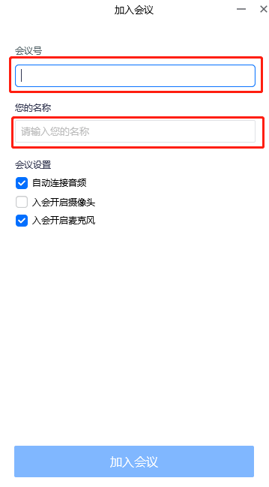

③输入会议密码
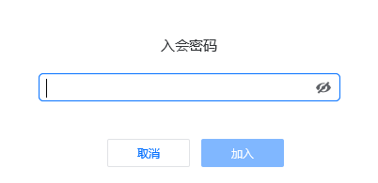

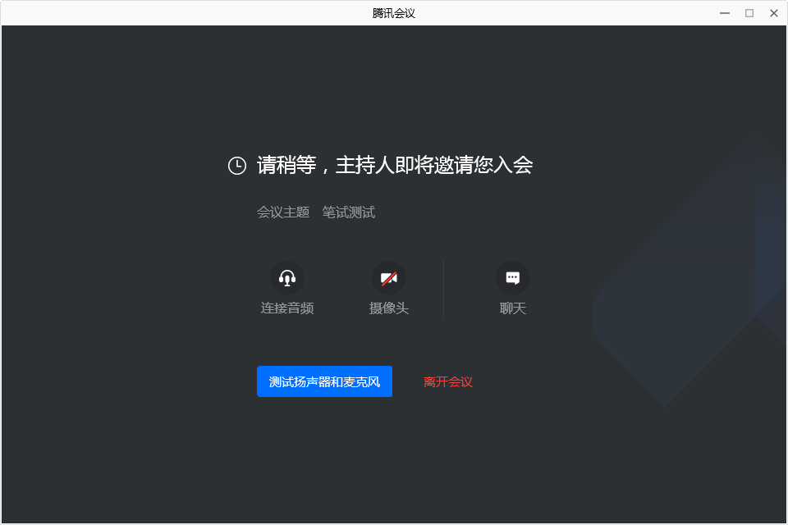
④等待加入，考生可先行测试设备。

⑤开启语音与视频，与监考老师完成身份认证。正式考试开始前，请将麦克风静音。

⑥考试过程中出现卡顿、故障时，考生可通过文本聊天功能实时反馈，如非确实严重情况，不要重启会议客户端。
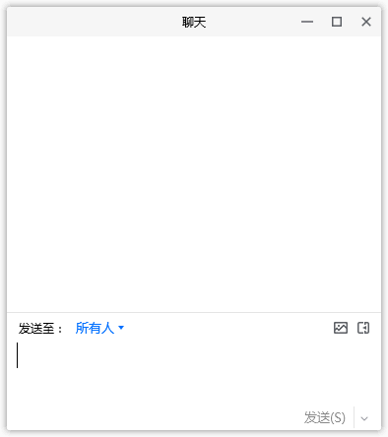

2.手机进入腾讯会议（第二机位示例）
①注册或登录账号（第一机位与第二机位请使用不同账号登录）

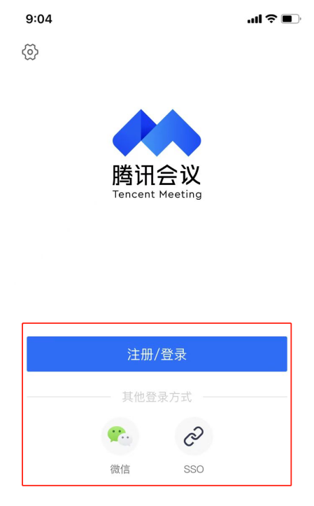

②点击“加入会议”
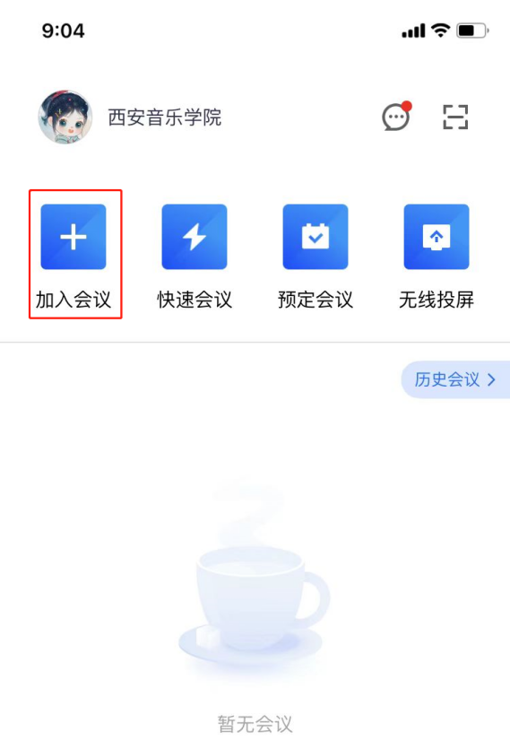

③输入会议号，姓名填写“准考证号+考生姓名”，并关闭美颜。

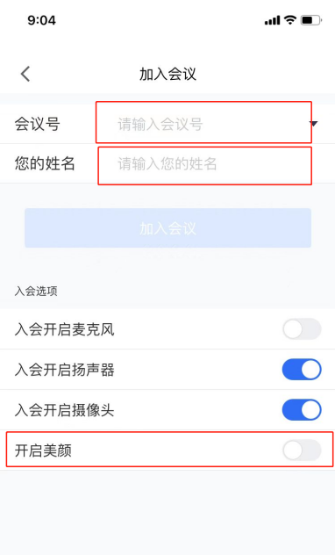

④等待加入。
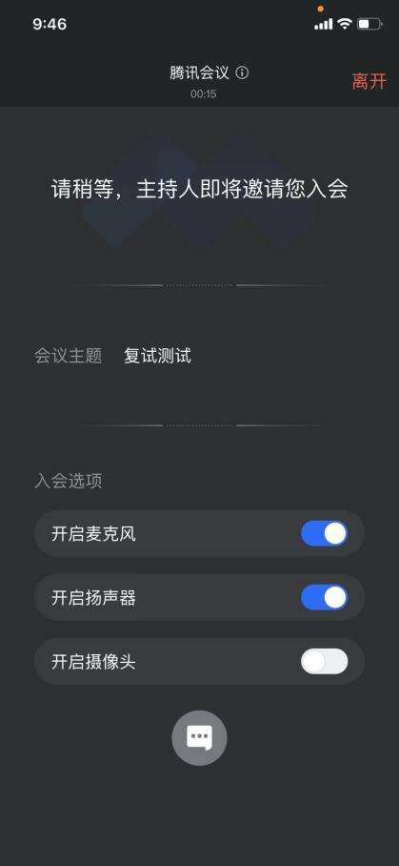

⑤静音，开启摄像头。

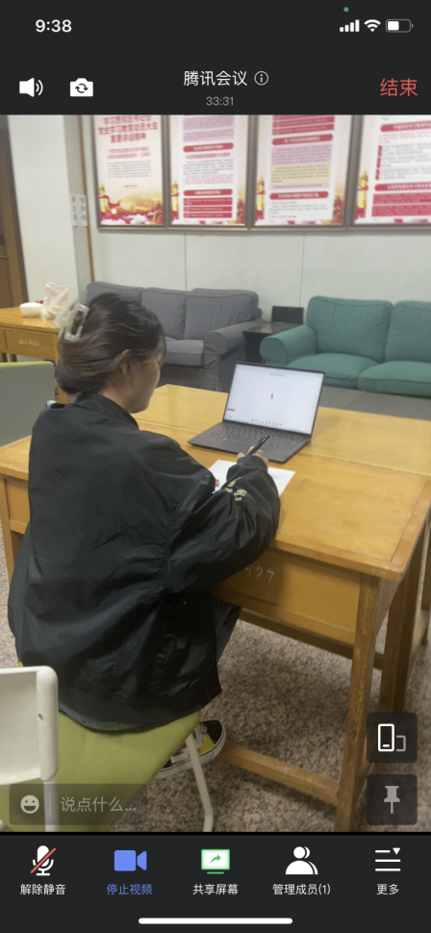

特别提示：第二机位仅作为监控机位，摄像头从考生后方成45°拍摄，要保证“第一机位屏幕”清晰地被监考老师看到。关闭第二机位设备的通话、录音、录屏、直播、外放音乐、闹钟等可能影响面试的应用程序，并保持平台软件静音。
2.面试考试身份核验与必要设置
①监考教师下达“请出示身份证”指令，考生向监考教师出示身份证并保持5秒，监考教师核验身份信息。
②监考教师下达“打开音乐模式”指令，考生在第一机位设备端操作打开音乐模式，选择原声麦克风后开启原声。电脑端打开设置，选择音频选项卡，打开“音乐模式与专业音频”与“高保真模式”“回声消除”，选择原声麦克风打开“启用原声”；手机端点击更多-设置，打开音乐模式即可。
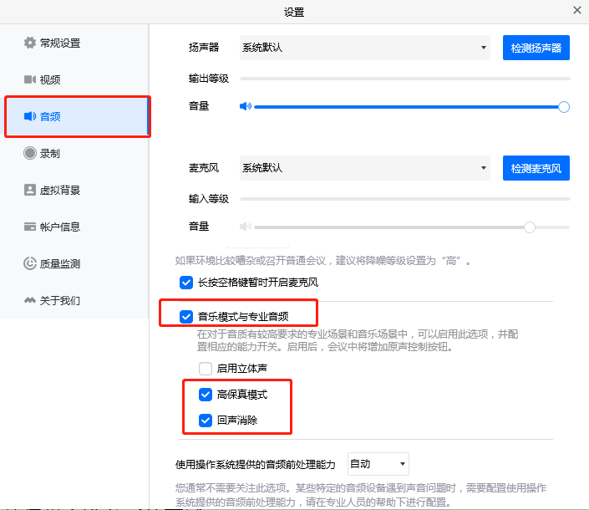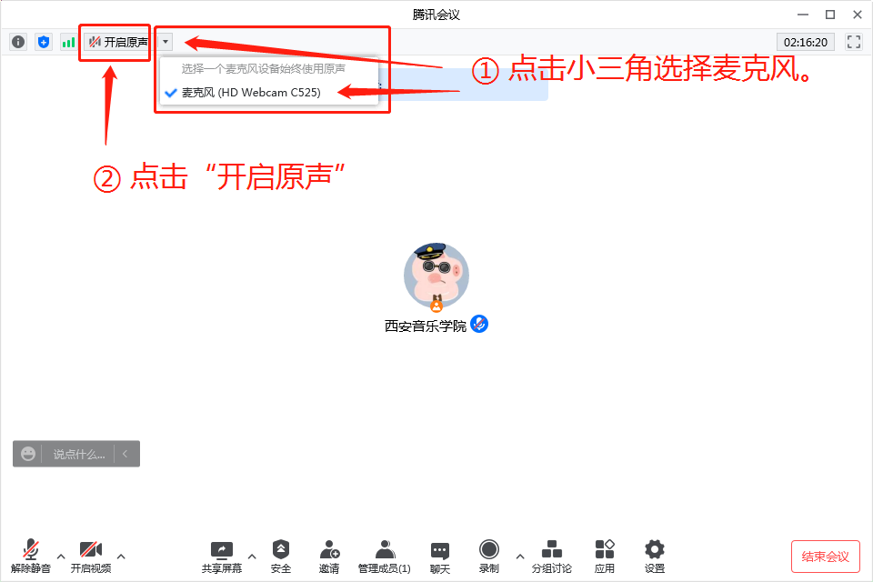
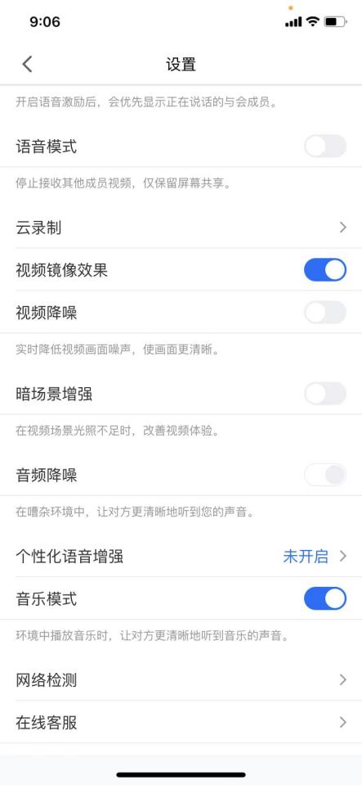
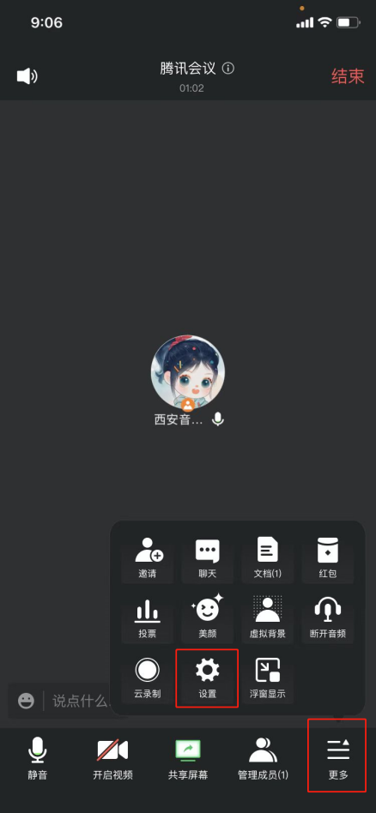

③根据监考教师指令准备开始面试。

3.笔试考试试卷提交

①试卷提交环节，考生不得离开会议室和关闭监控设备，不得调整“双机位”的角度，不得做与试卷提交无关的行为，否则将取消考生笔试成绩。
②停止答题：监考教师下达“停止答题”指令后，考生立即停止书写。
③试卷提交：监考教师下达“交卷”指令后，在15分钟内将答卷逐页面拍照并发送到邮箱zhaojiuchu@xacom.edu.cn。邮件主题命名为：“考试科目+考生姓名+考生编号后四位”。考生须确保试卷拍照字迹清晰可辩，不得压缩或修改图片。

④离开考场：当考生发送完毕并确认发送无误后，可离开考场。对于同一页答卷重复发送的情况，以在规定时间内最后一次发送的答卷为准。

